Муниципальное дошкольное образовательное учреждение
«Детский сад №40»

Конспект итогового занятия
по кружку «Азбука юного пешехода»
(с элементами обучения грамоте)
на тему: «Правила дорожного движения для Маши»
(средняя группа №4)
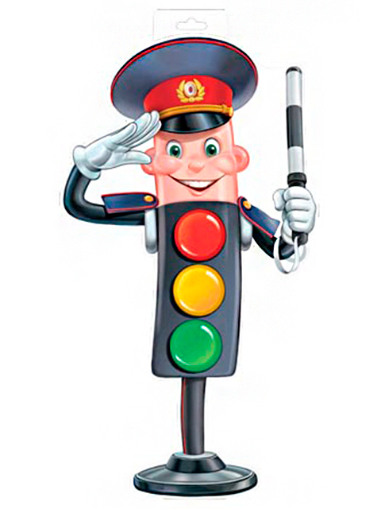

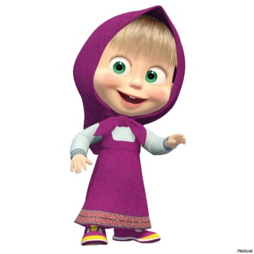

Подготовила: Трямкина И.В.
воспитатель высшей кв. категории

Цель: Закрепить у детей знания о правилах дорожного движения.

Задачи:
Образовательные:
-закрепить знания детей о светофоре, дорожных знаках, видах транспорта;
- продолжать формировать представления воспитанников о правилах безопасного поведения на дороге;
- закрепить умение делить слова на слоги;
- дифференцировать твёрдые и мягкие согласные звуки;
Развивающие:
-развивать внимание, память, мелкую моторику пальцев рук, речь, самостоятельность в работе;
-развивать простейшие графические навыки;
Воспитательные:
- воспитывать умение быть вежливыми, внимательными в отношении друг к другу
Методы и приемы: игра, беседа, рассматривание, объяснение, показ, проблемная ситуация, художественное слово.
Оборудование: Кукла Маша, мячик, картинки «Транспорт», светофор, сигналы светофора, дорожные знаки, запись песни «Мы едем, едем, едем…», задание на листочке на каждого ребенка, цветные карандаши.
Словарная работа: регулировщик.
Предварительная работа: Беседы о правилах дорожного движения, рассматривание иллюстраций «Дорожные знаки», знакомство детей с макетом улицы, чтение произведений художественной литературы, разучивание стихов о светофоре, П/игры: «Красный, желтый, зеленый!», «Весёлые машины».

Ход деятельности
Посмотрите вы на нас
Мы- ребята, просто класс!
Дружные и смелые,
А еще умелые!

Воспитатель: Ребята, сегодня к нам в гости пришла Маша. Из мультфильма вы знаете, что она любит хулиганить и постоянно попадает в неприятные ситуации. А сегодня она чуть было не попала под колеса машины. Давайте послушаем стихотворение и узнаем, почему с ней это произошло.
Я так люблю похулиганить
На красный свет перебегать
И по проезжей части даже
Могу спокойно погулять
На знаки я и не гляжу
Где захочу, там и хожу.

Воспитатель: Ребята, как вы думаете, Маша правильно поступает? (ответы детей)
Воспитатель: Давайте расскажем ей о безопасном поведении на улицах города и о ПДД.
Воспитатель: Вы согласны? А Маша будет слушать и запоминать.
Воспитатель: Давайте вспомним, как называется город, в котором мы живем? (Саранск)
Воспитатель: В нашем городе много различных зданий, построек, улиц. Улица это часть города.
Воспитатель: Из чего состоит улица? ( из проезжей части и тротуаров)
Воспитатель: Для кого предназначен тротуар? (для пешеходов)
Воспитатель: Для чего проезжая часть? (для транспорта)
Воспитатель: Давайте вспомним, какой транспорт вы видели на дорогах нашего города?
Игра с мячом
(дети передают мяч друг другу и называют транспорт)

Воспитатель: А сейчас давайте вспомним виды транспорта.
-Машина, автобус, газель, какой это вид транспорта? (наземный)
-Лодка, корабль, пароход, какой это транспорт? (водный)
-Самолет, вертолет, ракета, какой это транспорт? (воздушный)
-Сани, повозка, какой это транспорт? (гужевой)
-Пожарная, скорая, полиция, какой это транспорт? (транспорт специального назначения)
Воспитатель: Молодцы, ребята, хорошо знаете транспорт. Что бы люди и машины не мешали друг другу, придумали ПДД, которые должны соблюдать и пешеходы и водители, чтобы не было аварий.
Воспитатель: Скажите мне, кто следит за выполнением правил дорожного движения на дороге? (регулировщик, автоинспектор ГИБДД)
Воспитатель: А сейчас я предлагаю вам прокатиться на автомобиле, но вначале давайте возьмем насос и накачаем шины.
Дыхательная гимнастика
(Дети «накачивают шины», длительно произносят звук с-с-с)
Воспитатель: Какой звук мы произносили?
Артикуляционная гимнастика
Воспитатель: А сейчас давайте заведем машину. Если это будет большая машина, то мотор будет петь звук р-р-р.
Воспитатель: Какой это звук? (твердый).
Воспитатель: А если маленькая машинка, то мотор будет петь звук рь-рь-рь.
Воспитатель: Какой это звук? (мягкий).
Воспитатель: Ну что пора в путь. Не забудьте пристегнуть ремень безопасности.
Физминутка « Мы едем, едем…»
(останавливаются у светофора)

Воспитатель: Ребята, посмотрите, первый помощник, которого мы встречаем на дороге это светофор.
Воспитатель: Давайте расскажем Маше, для чего он нужен? (светофор помогает нам переходить дорогу)
Воспитатель: Что обозначает красный цвет?
Воспитатель: Что обозначает желтый цвет?
Воспитатель: Что обозначает красный цвет?
Воспитатель: А сейчас я предлагаю вам поиграть в игру «Светофор».
Игра «Светофор»
(красный-стоят, желтый-хлопают, зеленый –шагают)

Воспитатель: Ребята, кроме светофора у нас есть и другие помощники дорожного движения.
Воспитатель: Что это? (дорожные знаки). Давайте их вспомним.
Воспитатель: Но вначале давайте сделаем гимнастику для глаз, что бы они лучше видели.
Гимнастика для глаз «Машины»
По городу мчатся с утра и до ночи
Машины всех марок, красивые очень.
Поедут направо, налево, кругом-
Свободны машины и ночью и днем.
Игра «Доскажи словечко»
Где ведут ступеньки вниз,
Ты спускайся, не ленись.
Знать обязан пешеход:
Тут … (подземный переход)

Этот знак предупреждает,
Жизнь детишек охраняет.
Знают все на свете
Это знак… (осторожно дети)

Всем знакомые полоски
Знают дети, знает взрослый
На ту сторону ведет…( пешеходный переход)

Если ты собрался с другом
В зоопарк или в кино
Подружиться с этим знаком
Вам придется все равно
Он домчит вас быстро, ловко
Знак …(автобусная остановка)

Воспитатель: Молодцы, ребята. Все загадки отгадали. Маша подготовила для вас задание, для того чтобы узнать, какое давайте пройдем за столы.
Воспитатель: Что это? (подъемный кран и машина)
Воспитатель: Давайте произнесём слова КРАН и МАШИНА
Воспитатель: Мы с вами знаем, что слова живут в прямоугольных домиках.
Воспитатель: Давайте узнаем длинное или короткое слово КРАН? (короткое)
Воспитатель: Давайте узнаем длинное или короткое слово МАШИНА? (длинное)
Воспитатель: Маша предлагает раскрасить подъёмный кран и обвести по контуру машину.

Пальчиковая гимнастика
Раз, два, три, четыре, пять
Вышли пальчики гулять
Раз, два, три, четыре, пять
В домик спрятались опять

Практическая работа
(обводят по контуру машину и закрашивают кран)

Воспитатель: Молодцы, ребята. Вы все справились с заданием. А сейчас давайте вместе с Машей поиграем в игру «Можно-нельзя».
Игра «Можно-нельзя».
1.Играть рядом с проезжей частью?
2.Переходить дорогу на зеленый свет?
3.Баловаться в автобусе?
4.Убегать от взрослых на улице?
5.Переходить дорогу по пешеходному переходу?
Воспитатель: Молодцы ребята. Теперь Маша знает ПДД и почему их нужно соблюдать. Понравилось вам занятие? Что вам понравилось?

